Информация для команд…. Изучить информацию. Выписать интересные факты в чемоданчик…
В ИТАЛИИ не дед Мороз, а дедушка Баббо Натале. Но подарки в стране раздает летающая на метле Фея Бефана. Это маленькая старушка-ведьма. Бефана - весьма разборчивая фея: послушным и добрым детям она приносит шоколад, а маленьким шалунишкам и проказникам набивает чулочек, специально подвешенный для этой цели к елке или к потолку в детской, крошечными черными угольками.
В Новый год итальянцы избавляются от старых вещей, выбрасывая их прямо в окна, согласно средневековым традициям.
На празднике в Италии едят чечевицу, орешки и виноград, которые являются символами здоровья, достатка и долгих лет жизни.
Каждый человек в новогоднюю ночь в ИСПАНИИ на удачу должен съесть 12 виноградин — по одной с каждым ударом местных курантов. Число «12» символизирует двенадцать месяцев в году, В испанских магазинах даже продают банки с виноградинками без семечек и кожи.
А в Испании подарки дарит не Дед Мороз, а целая компания волшебников – волхвы, Папа Ноэль, Олентцеро и многие другие. В Испании дети больше всего ждут не Рождество и даже не Новый год, а День волхвов, или день Трех Королей- 6 января. Вечером в этот день устраиваются грандиозные карнавальные шествия, а после короли-волшебники – Каспар, Мельхиор и Бальтазар вручают подарок каждому ребенку.
В КИТАЕ Новый Год празднуют всегда во время новолуния в конце января - начале февраля. Во время праздничной процессии, которая протекает по улицам Китая в новогоднюю ночь, люди зажигают множество фонарей. Это делается для того, чтобы осветить себе путь в Новый год. Так как считается, что новый год окружен злыми духами и нечистыми силами, то отпугивают их с помощью хлопушек и фейерверков.
Китайский Дед Мороз - Дун Че Лао Рен или Шань Дань Лаожен. Он также наполняет развешанные чулки подарками. Шань Дань Лаожен одет в шелковые одежды, а его длинная борода развевается на ветру, когда он едет на своем ослике.
В первый день нового года китайцы запускают фейерверки, а также сжигают палочки благовоний, которые, по их мнению, способны отпугнуть злых духов и выгнать их из дома.
В ЯПОНИИ Новый год считается самым большим праздником. Продолжается он несколько дней. Канун Нового Года называют "золотой неделей". Обязательным является обычай проводить старый год. А в момент наступления Нового Года японцы начинают смеяться. Они верят, что смех принесет им удачу в приходящем году.

Японский Дед Мороз – Сегацу-сан.
В первую новогоднюю ночь принято посещать храм. В храмах отбивают 108 ударов в колокол. С каждым ударом, как считают японцы, уходит все плохое, что не должно повториться в Новом Году. В новогоднюю ночь каждый японец мечтает услышать 108 колокольных ударов, чтобы стать лучше. Чтобы отогнать злых духов, японцы вешают венки соломы перед входом в дом.
В каждом японском доме на Новый год появляются 3 ветки: бамбука - пусть также быстро вырастут дети, сливы - пусть у хозяев будут крепкие помощники, сосны - пусть все члены семьи живут так же долго, как сосна. Новый год встречают не в полночь, а с восходом солнца. Когда первые солнечные лучи озаряют землю, японцы поздравляют друг друга с наступившим годом и обмениваются подарками.
Япония Новый год в Стране восходящего солнца встречают в новой одежде, чтобы защититься от болезней и вообще стать любимчиком Фортуны. Елкой служит небольшое дерево мотибана.

В ФИНЛЯНДИИ на праздничный стол ставят много блюд и напитков. Самое желанное угощение для северян – сладкая каша из риса и кисель из слив.
Финского Деда Мороза зовут Йоулупукки. Переводится это имя как «рождественский козел», так доброго дедушку именуют за то, что он ездит на запряженной козлами повозке. Старичок хорошо слышит, поэтому о своих желаниях ему лучше рассказывать шепотом, чтобы о них не узнал злой дух.
Йоллопукки носит длинный тулуп, а о своем появлении предупреждает колокольчиком.

ИТАЛИЯ

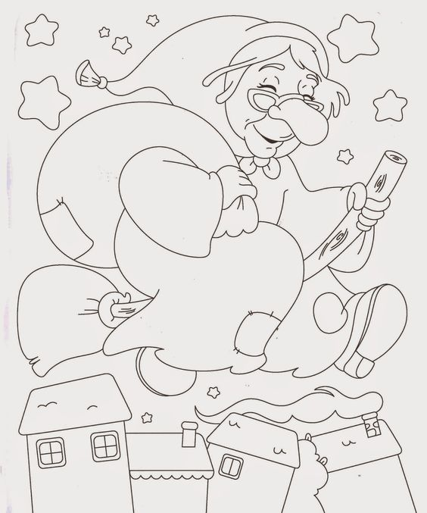

КИТАЙ

ЯПОНИЯ

ФИНЛЯНДИЯ

ИСПАНИЯ

